2020年春季大学物理实验（3）——凸透镜焦距测量

专业班级： 电气1908班 学号： u201912072 姓名： 柯依娃 日期：2020年7月24日

**实验名称：**凸透镜焦距测量

**实验目的：**掌握一般光路的光学元件的共轴调节方法；了解掌握共轭法或自准直法测凸

透镜的原理与方法；利用日常生活中材料完成实验，锻炼动手能力、分析问题能力。

**实验仪器材料：**光源：led阵列F屏，物屏：白色平整屏，透镜：普通凸透镜

**实验方案（装置）设计：**相关理论（公式）、原理图、思路等

由于

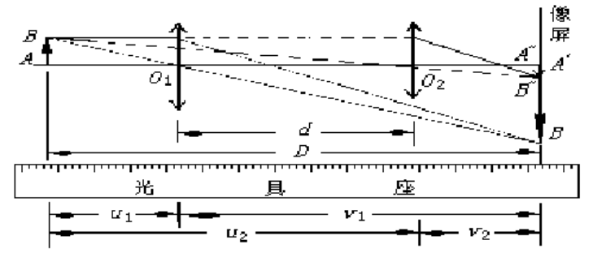 

推导可得



**实验过程：** 实验步骤、实验现象观察、出现的问题及解决方法等

**实验步骤：**

1. 粗测凸透镜焦距：通过头顶的灯光照射凸透镜，在手上形成一个近似清晰的像，焦距约为手掌与凸透镜的距离

2. 光学系统共轴调节：依次摆放光源、物屏、凸透镜、像屏，物屏与像屏间距离大于4

倍粗测焦距。各仪器等高同轴调节（使用自准直法），各元件中心一条直线上，测量物屏位置L1，与像屏位置L2，D=|L2-L1|；

3. 放大和缩小的清晰像：凸透镜由靠近物屏端开始，逐渐远离物屏，记录物屏上成清

晰倒立实像时凸透镜位置，在大像处左右分布趋近，测得左右趋近分别为x1和x2，在小像处左右分布趋近，测得左右趋近分别为x3和x4，

4.重复10次，计算每次的焦距，取焦距的平均值，计算焦距。

**数据分析处理：**数据记录（表格）、计算过程及结果等

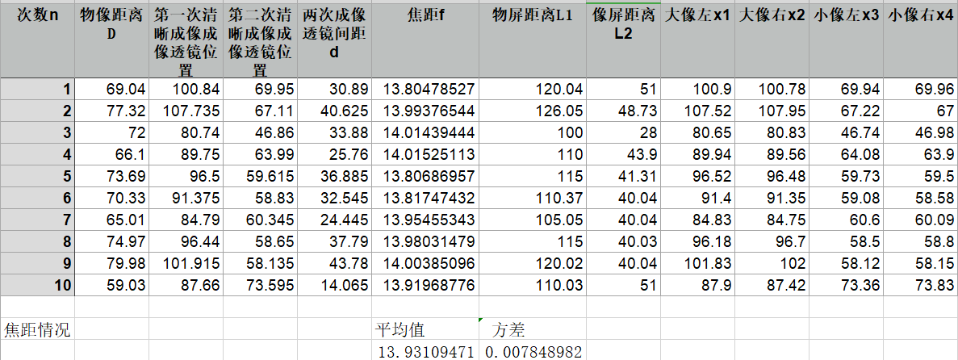

认为此凸透镜焦距为13.9cm+-0.1cm

**实验小结：**误差来源、实验收获等

误差来源：

底座不稳定，彼此底座不完全相同，底座圆心不一定完全共线，元件方向不一定完全准确（可能有偏角），测量误差，成像无法完全精准定位导致的误差

**问题探究：**

**还可以怎样粗测凸透镜的焦距？共轭法测透镜焦距时成像有哪些特点？**

1 在各种平行光源或者近似平行光源下正对成像，粗略测量

2 点光源经透镜得到近似平行光

3 直接套用公式测u v 得到f

4 使用凸透镜由近到远看汉字，在恰好无法放大变得模糊时认为距离为焦距

1. 有大像有小像
2. 大像小像位置对称

对于凸透镜中心位置没有测量要求，方便测量（比如黑盒子可测）

**自准直法测透镜焦距时成像有哪些特点？如何判断物像重合？**

（高中做过此实验，以此做完实验现象描述）

1 对共轴要求极高

1. 大小相同方向颠倒成像

1 使用对称图案，将中心位置用黑笔标出，使得像中心与之对齐（共轴调节），使得像顶端与顶端对齐，底端与低端对齐，为方便观察形状可使用F型

**凸透镜旋转180°后测得的焦距一样吗？为什么？**

一样

1. 因为光程是可逆的（光路可逆）（个人认为此为本质原因）
2. 因为的uv是可逆的
3. 因为根据折射定律是可颠倒（可逆的）
4. 因为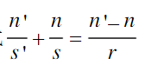是在空间可逆的

注：实验报告不超过2面。可手写（拍照上传）、也可电脑上完成。

实验装置及材料，拍照，单独上传。

实验数据可以手制表格记录（拍照上传）、也可软件截图上传。